REKLAMA – SUPERGAME

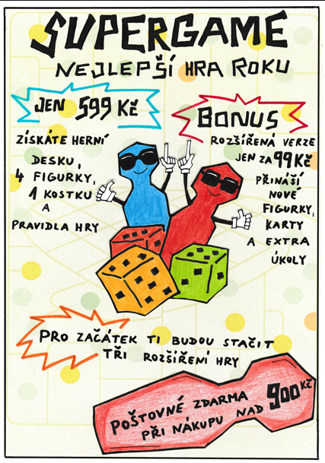

❶ Odpovězte na následující otázky:
A) Popište, co reklama nabízí. (Jaký je hlavní produkt, jaká je jeho cena a jaké jsou bonusy.)
......................................................................................................................................................
......................................................................................................................................................
......................................................................................................................................................
......................................................................................................................................................
B) Jaké důležité informace o hře znáte po přečtení reklamy? Chybí nějaké důležité informace?
......................................................................................................................................................
......................................................................................................................................................
......................................................................................................................................................
......................................................................................................................................................
C) Důvěřovali byste této reklamě? Proč? Napište tři konkrétní důvody.
......................................................................................................................................................
......................................................................................................................................................
......................................................................................................................................................
......................................................................................................................................................
......................................................................................................................................................
......................................................................................................................................................
D) Jsou v reklamě výroky, které by bylo dobré ověřit?
......................................................................................................................................................
......................................................................................................................................................
......................................................................................................................................................
......................................................................................................................................................
......................................................................................................................................................
......................................................................................................................................................

E) Pokud se rozhodnete hru objednat, kolik za ni zaplatíte? Budete platit poštovné?
......................................................................................................................................................
......................................................................................................................................................
......................................................................................................................................................
......................................................................................................................................................
......................................................................................................................................................
......................................................................................................................................................
F) Jsou v reklamě slova, která vnímáte, že by vás měla ovlivnit při výběru?
......................................................................................................................................................
......................................................................................................................................................
G) Jakou skupinu lidí se snaží reklama oslovit? Jak to poznáte?
......................................................................................................................................................
......................................................................................................................................................
......................................................................................................................................................

❷ Napište závěrečné zhodnocení reklamy:
......................................................................................................................................................
......................................................................................................................................................
......................................................................................................................................................
......................................................................................................................................................
......................................................................................................................................................

